温馨提示：
此套题为Word版，请按住Ctrl,滑动鼠标滚轴，调节合适的观看比例，答案解析附后。关闭Word文档返回原板块。
课时提升作业 四
重力 弹力 摩擦力
(45分钟 100分)
一、选择题(本题共10小题,每小题7分,共70分。1～7题为单选题,8～10题为多选题)
1.下列关于重力的说法中正确的是( )
A.物体只有静止时才受重力作用
B.重力的方向总是指向地心
C.地面上的物体在赤道上受的重力最小
D.物体挂在弹簧测力计下,弹簧测力计的示数一定等于物体的重力
【解析】选C。物体是否受重力作用与其运动状态无关,故A错;重力实际是万有引力的一个分力(另一个分力提供物体绕地球自转的向心力),万有引力指向地心,重力不一定指向地心(只有在两极或赤道上的物体所受的重力才指向地心),故B错;在赤道上,物体所受的重力等于万有引力与物体随地球运动的向心力之差,而在赤道上向心力最大,在地球各纬度物体所受万有引力大小相同,分析可知物体在赤道上受的重力最小,C正确。在弹簧测力计和物体都静止或匀速运动时,测出的示数才等于物体的重力,若弹簧测力计拉着物体加速上升或下降,则弹簧测力计的示数不等于重力,故D错。
2.(2016·衡水模拟)一根轻弹簧,在弹性限度内,当它的伸长量为4.0cm时,弹簧的弹力大小为8.0 N;当它的压缩量为1.0 cm时,该弹簧的弹力大小为( )
A.2.0 N B.4.0 N C.6.0 N D.8.0 N
【解析】选A。根据胡克定律：F=kx,x为弹簧的形变量,F₁=kx₁(F₁=8.0N,x₁=4.0cm),F₂=kx₂(x₂=1.0cm),所以F₂=2.0N,选项A正确。
【加固训练】
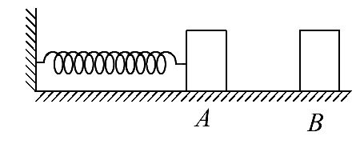
(2016·黄冈模拟)如图所示,一轻质弹簧两端分别与竖直墙壁和物块连接,弹簧、地面水平。A、B是物块能保持静止的位置中离墙壁最近和最远的点,A、B两点离墙壁的距离分别为x₁、x₂。物块与地面间的最大静摩擦力为F_{f},则弹簧的劲度系数为( )
A.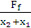 B.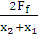
C.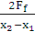 D.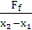
【解析】选C。设弹簧原长为x₀,则F_{f}=k(x₂-x₀)=k(x₀-x₁),解得k=,C正确。
3.(2016·新乡模拟)如图所示,甲、乙两位同学做一种特殊的“拔河”游戏,两人分别用伸平的手掌托起长凳的一端,保持凳子水平,然后各自向两侧水平收回手掌以达到拖拉凳子的目的。如果甲、乙与凳子下表面各处的粗糙程度相同,且在乙端的凳子上面放四块砖,则下列判断正确的是( )
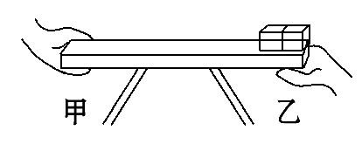
A.凳子向甲方移动
B.凳子向乙方移动
C.凳子在原地不会被拉动
D.凳子向体重大的同学一方移动
【解析】选B。甲、乙与凳子下表面各处的粗糙程度相同,但是乙端的凳子上面放了四块砖,这样乙与凳子的压力就大一些,所以最大静摩擦力就大,这就决定了乙与凳子之间不容易滑动,所以凳子向乙方移动,故B正确。
4.(2016·南昌模拟)两个劲度系数分别为k₁和k₂的轻质弹簧A、B串接在一起,A弹簧的一端固定在墙上,如图所示。开始时两弹簧均处于原长状态,现用水平力作用在B弹簧的P端向右拉动弹簧,已知A弹簧的伸长量为L,则( )
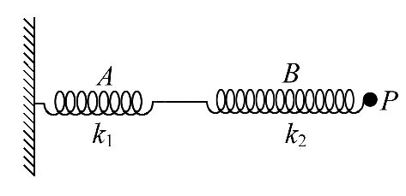
A.B弹簧的伸长量也为L
B.B弹簧的伸长量为
C.P端向右移动的距离为2L
D.P端向右移动的距离为(1+)L
【解析】选B。因为A、B两弹簧串接,两弹簧受力相同,A弹簧的伸长量为L,则弹力F=k₁L,所以B弹簧的伸长量为,因此A错误,B正确;P端向右移动的距离为L_{A}+L_{B}=L+,因此C、D错误。
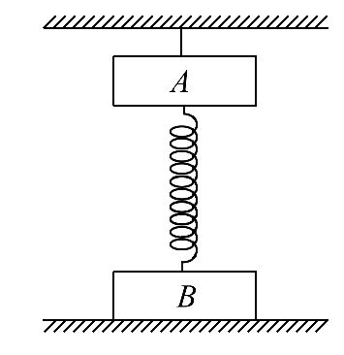
5.如图所示,A、B两个物块的重力分别是G_{A}=3N,G_{B}=4N,弹簧的重力不计,整个装置沿竖直方向处于静止状态,这时弹簧的弹力F=2N,则天花板受到的拉力和地板受到的压力,有可能是( )
A.3 N和4 N B.5 N和6 N
C.1 N和2 N D.5 N和2 N
【解题指导】解答本题应注意以下两点：
(1)弹簧可能处于伸长和压缩两种状态。
(2)物体A、B处于平衡状态。
【解析】选D。当弹簧由于被压缩而产生2N的弹力时,由受力平衡及牛顿第三定律知识可得：天花板受到的拉力为1 N,地板受到的压力为6 N;当弹簧由于被拉伸而产生2 N的弹力时,可得天花板受到的拉力为5 N,地板受到的压力为2 N,D正确。
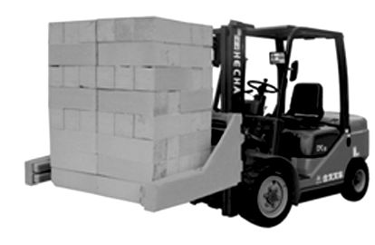
6.如图所示为某新型夹砖机,它能用两支巨大的“手臂”将几吨砖夹起,大大提高了工作效率。已知某夹砖机能夹起质量为m的砖,两支“手臂”对砖产生的最大压力为F_{max}(设最大静摩擦力等于滑动摩擦力),则“手臂”与砖之间的动摩擦因数至少为( )
A.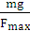 B.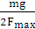 C.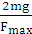 D.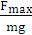
【解析】选A。由于砖处于平衡状态,由平衡条件可得μF_{max}=mg,解得μ=,故A正确。
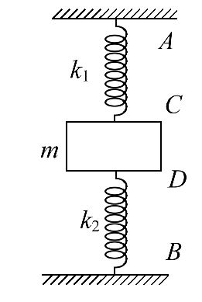
7.如图所示,两根轻弹簧AC和BD,它们的劲度系数分别为k₁和k₂,它们的C、D端分别固定在质量为m的物体上,A、B端分别固定在支架和正下方地面上。当物体m静止时,上方的弹簧处于原长;若将物体的质量变为3m,仍在弹簧的弹性限度内,当物体再次静止时,其相对第一次静止时位置下降了( )
A.mg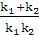 B.2mg
C.2mg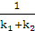 D.mg
【解析】选C。当物体m静止时,上方的弹簧处于原长,由平衡条件可得,k₂x₁=mg,下面弹簧压缩了x₁=。若将物体的质量变为3m,设相对第一次静止时位置下降了x,则有上面弹簧拉力F₁=k₁x。由平衡条件可得下面弹簧支持力为3mg-F₁=3mg-k₁x。由胡克定律得,k₂(x+x₁)=3mg-k₁x,解得x=2mg,选项C正确。
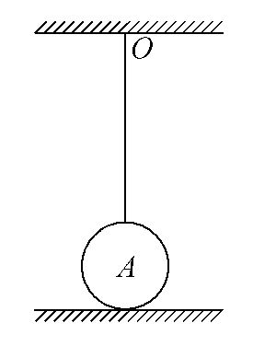
8.(2016·济宁模拟)如图所示,小球A的重力为G=20N,上端被竖直悬线挂于O点,下端与水平桌面相接触,悬线对球A、水平桌面对球A的弹力大小可能是( )
A.0,G B.G,0
C., D.,
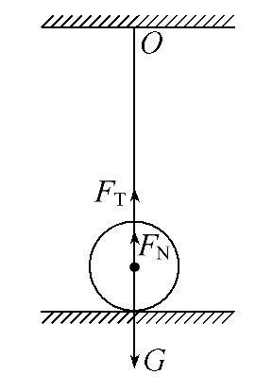
【解析】选A、B、C。球A处于静止状态,球A所受的力为平衡力,即线对球的拉力F_{T}和桌面对球的支持力F_{N}的合力与重力G平衡,即F_{T}+F_{N}=G,D错误;若线恰好伸直,则F_{T}=0,F_{N}=G,A正确;若球刚好离开桌面,则F_{N}=0,F_{T}=G,B正确;也可能F_{N}=F_{T}=,C正确。
9.(2016·南宁模拟)如图甲所示,A、B两个物体叠放在水平面上,B的上下表面均水平,A物体与一拉力传感器相连接,连接力传感器和物体A的细绳保持水平。从t=0时刻起,用一水平向右的力F=kt(k为常数)作用在B物体上,力传感器的示数随时间变化的图线如图乙所示,已知k、t₁、t₂,且最大静摩擦力等于滑动摩擦力。据此可求( )
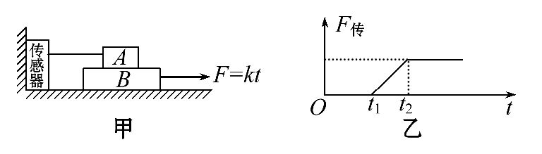
A.A、B之间的最大静摩擦力
B.水平面与B之间的滑动摩擦力
C.A、B之间的动摩擦因数μ_{AB}
D.B与水平面间的动摩擦因数μ
【解析】选A、B。当B被拉动后,力传感器才有示数,地面对B的最大静摩擦力为F_{fm}=kt₁,A、B相对滑动后,力传感器的示数保持不变,则F_{fAB}=kt₂-F_{fm}=k(t₂-t₁),A、B正确;由于A、B的质量未知,则μ_{AB}和μ不能求出,C、D错误。
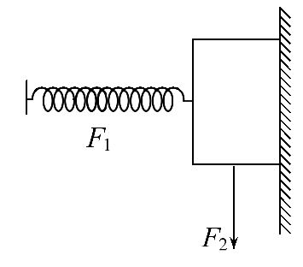
10.(2016·青岛模拟)为了测定木块和竖直墙壁之间的动摩擦因数,某同学设计了一个实验：用一根弹簧将木块压在墙上,同时在木块下方有一个拉力F₂作用,使木块恰好匀速向下运动(弹簧随木块一起向下运动),如图所示。现分别测出了弹簧的弹力F₁、拉力F₂和木块的重力G,则以下结论正确的是( )
A.木块受到竖直向下的滑动摩擦力
B.木块所受的滑动摩擦力阻碍木块下滑
C.木块与墙壁之间的动摩擦因数为
D.木块与墙壁之间的动摩擦因数为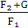
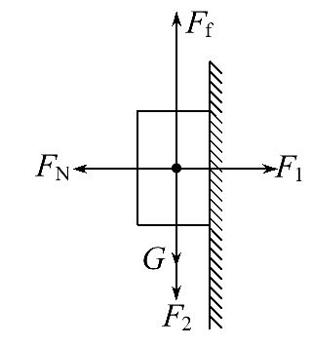
【解析】选B、D。木块相对于竖直墙壁下滑,受到竖直向上的滑动摩擦力,阻碍木块下滑,A错误,B正确。
分析木块受力如图所示。由平衡条件可得：F_{N}=F₁
F_{f}=G+F₂,又F_{f}=μF_{N}
以上三式联立可解得：μ=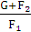,故C错误,D正确。
二、计算题(本题共2小题,共30分。需写出规范的解题步骤)
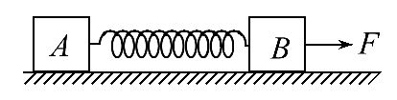
11.(15分)木块A、B分别重50N和60 N,它们与水平地面之间的动摩擦因数均为0.25;夹在A、B之间的轻弹簧被压缩了2cm,弹簧的劲度系数为400 N/m。系统置于水平地面上静止不动。现用F=1N的水平拉力作用在木块B上,如图所示,求力F作用后木块A、B所受摩擦力的大小。
【解析】未加F时,木块A、B受力平衡,所受静摩擦力大小等于弹簧的弹力,即
F_{A}=F_{B}=F_{弹}=kx=400×0.02N=8 N
木块B受地面的最大静摩擦力为：
F_{Bm}=μF_{NB}=0.25×60N=15 N
施加F后,对木块B有：F+F_{弹}<F_{Bm}
故B所受摩擦力仍为静摩擦力,其大小为：F_{B}′=F+F_{弹}=9N
施加F后,木块A所受摩擦力仍为静摩擦力,大小为：F_{A}′=8N
答案：8N 9 N
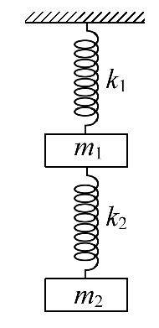
12.(15分)(能力挑战题)如图所示,原长分别为L₁和L₂,劲度系数分别为k₁和k₂的轻质弹簧竖直悬挂在天花板上,两弹簧之间有一质量为m₁的物体,最下端挂着质量为m₂的另一物体,整个装置处于静止状态。求：
(1)这时两弹簧的总长。
(2)若用一个质量为M的平板把下面的物体竖直缓慢地向上托起,直到两弹簧的总长度等于两弹簧的原长之和,求这时平板受到下面物体m₂的压力大小。
【解析】(1)设上面弹簧受到的弹力为F₁,伸长量为Δx₁,下面弹簧受到的弹力为F₂,伸长量为Δx₂,由物体的平衡及胡克定律有F₁=(m₁+m₂)g
Δx₁=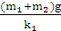,F₂=m₂g,Δx₂=
所以总长为L=L₁+L₂+Δx₁+Δx₂=L₁+L₂++。
(2)要使两个弹簧的总长度等于两弹簧的原长之和,必须是上面弹簧伸长Δx,下面弹簧缩短Δx。
对m₂：F_{N}=k₂Δx+m₂g
对m₁：m₁g=k₁Δx+k₂Δx
F_{N}=m₂g+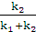m₁g。
由牛顿第三定律,得
平板受m₂的压力大小
F_{N}′=F_{N}=m₂g+m₁g。
答案：(1)L₁+L₂++
(2)m₂g+m₁g
【加固训练】
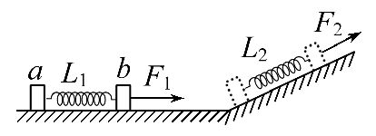
一轻弹簧两端分别连接物体a、b,在水平力作用下共同向右做匀加速运动,如图所示,在水平面上时,力为F₁,弹簧长为L₁,在斜面上时,力为F₂,弹簧长为L₂,已知a、b两物体与接触面间的动摩擦因数相同,则轻弹簧的原长为( )
A.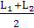 B.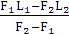
C.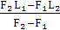 D.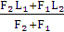
【解析】选C。设物体a、b的质量分别为m₁、m₂,与接触面间的动摩擦因数为μ,弹簧原长为L₀,在水平面上时,以整体为研究对象有F₁-μ(m₁+m₂)g=(m₁+m₂)a,隔离a物体有k(L₁-L₀)-μm₁g=m₁a,联立解得k(L₁-L₀)=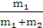F₁,同理可得k(L₂-L₀)=F₂,联立可得轻弹簧的原长为L₀=,C正确。
关闭Word文档返回原板块

